Grupo de Mix de Produtos para Venda
Manual Operacional

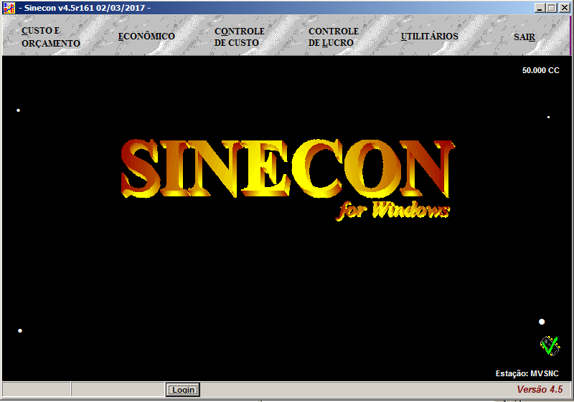

Revisão 02/03/2017
Procedimentos necessários para utilizar as rotinas de “Grupo de Mix de Produtos para Venda” - Revisão 02/03/2017

Passos necessários para ativar a rotina de “Grupo de Mix de Produtos para Venda”
- Logar na simulação;
- Cancelar todos os cálculos, de todos os módulos;
- No módulo de Custo/Orçamento, no botão “Arquivo”, acessar o cadastro de Dados da Empresa – botão “EDAEMP”;
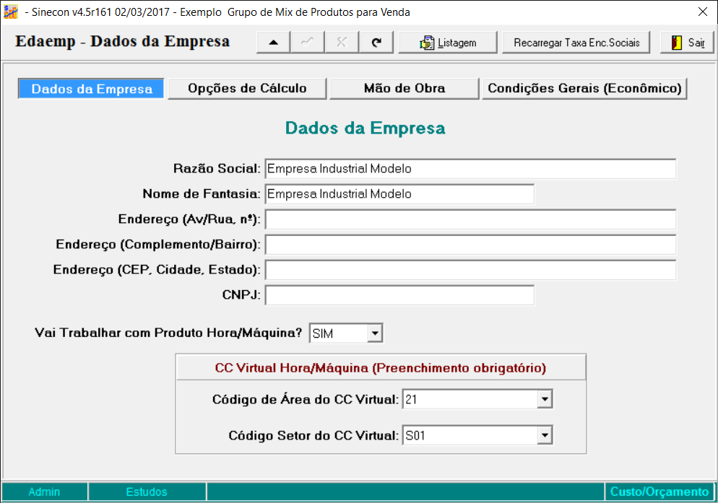

- Clicar no botão de alterar Dados, destacado em vermelho;

- Clicar no botão “Opções de Cálculo” e mudar o campo “Usar Grupo de Mix de Produtos para Venda?” para “SIM”;
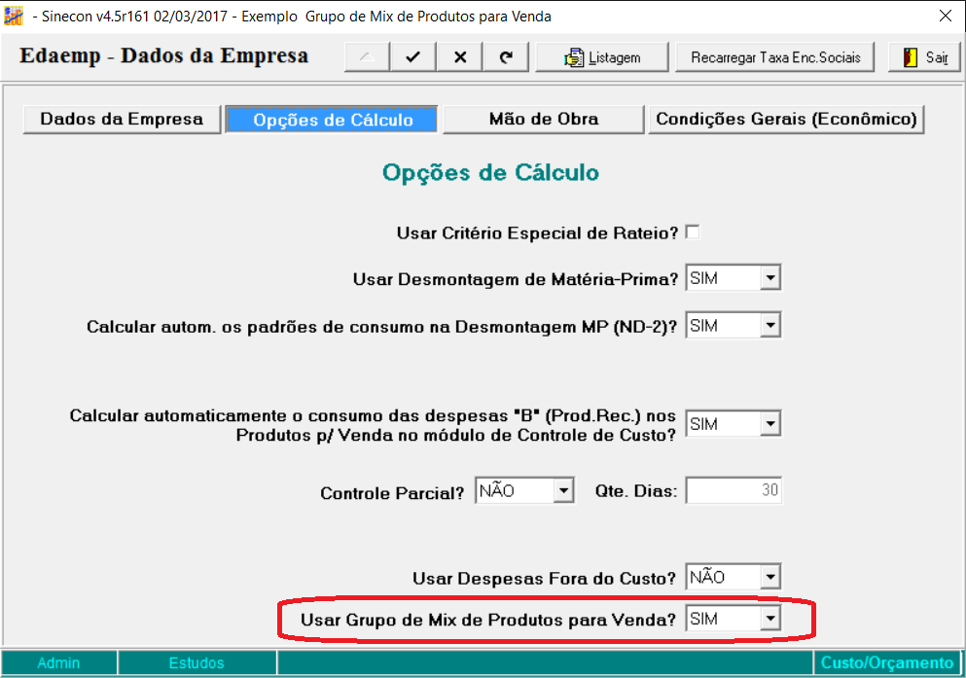

- Clicar no botão salvar dados, destacado em vermelho, para confirmar as alterações.
Lay-out de importação do arquivo csv “Grupo de Mix de Produtos para Venda – ECADGMPV”
Módulo Custo/Orçamento

Observações válidas para todos os arquivos:
- Utilize o ";" como separador de campos.
- Na primeira linha do arquivo texto deve conter os nomes dos campos
presentes no arquivo texto.
- Em todos os campos Numéricos, o TAMANHO inclui o separador e dígitos
decimais. Exemplo: Tamanho 8 Decimal 3: 9999.999
Não usar separador de milhar.
- No Excel, formatar as colunas de códigos (Produtos, Despesas, etc)
como texto.
- Todos os campos de “valor” e “percentual” tem que ter zero se não
estiverem preenchidos.

05 – Grupo de Mix de Produtos para Venda (ECADGMPV)
===================================================

Nome do Campo Tipo Tamanho Descrição
--------------- ------------ ------- -------------------------------------------------------
CodGrupo Alfanumérico 18 Código do Grupo de Mix de Produtos
NomeGrupo Alfanumérico 45 Nome do Grupo de Mix de Produtos
UnidGrupo Alfanumérico 4 Unidade do Grupo de Mix de Produtos

Observações: - Para inclusão de um novo Grupo de Mix de Produtos é necessário que o arquivo
Texto contenha pelo menos os campos "CodGrupo" e "NomeGrupo".

-x-x-x-x-x-x-x-x-x-x-x-x-x-x-x-x-x-x-x-x-x-x-x-x-x-x-x-x-x-x-x-x-x-x-x-x-x-x-x-x-x-x-x-x-x-

Passos necessários para importar arquivo csv “Grupo de Mix de Produtos para Venda – ECADGMPV” no módulo de Custo/Orçamento

- É necessário cancelar todos os cálculos da simulação;
- No módulo Custo/Orçamento, clicar no botão “Imp CSV”, destacado em vermelho;
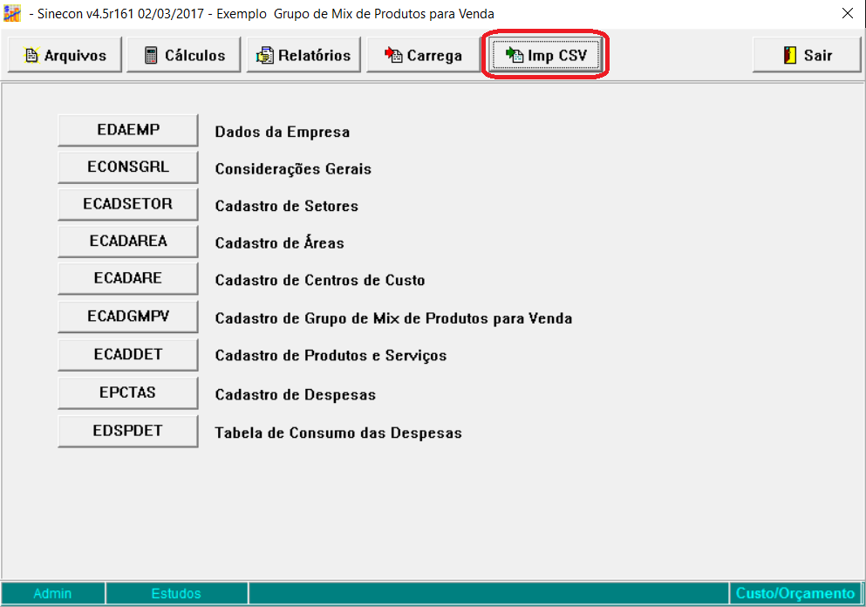
- Na tela de importação informar os dados necessários nos campos conforme a legenda:
(1) Local e nome do arquivo csv a ser importado.
Se preferir, clicar no botão (2) para localizar e selecionar o arquivo csv
(3) Informar se deseja limpar o arquivo de Cadastro das Despesas Fora do Custo
antes de iniciar a importação. Use “Sim” para limpar o arquivo de Cadastro ou
“Não” para não fazer a limpeza antes da importação.
(4) Marcar o tipo de arquivo que deseja importar:
Despesas Fora do Custo (ECADDFC)
(5) Clicar no botão “Importar”

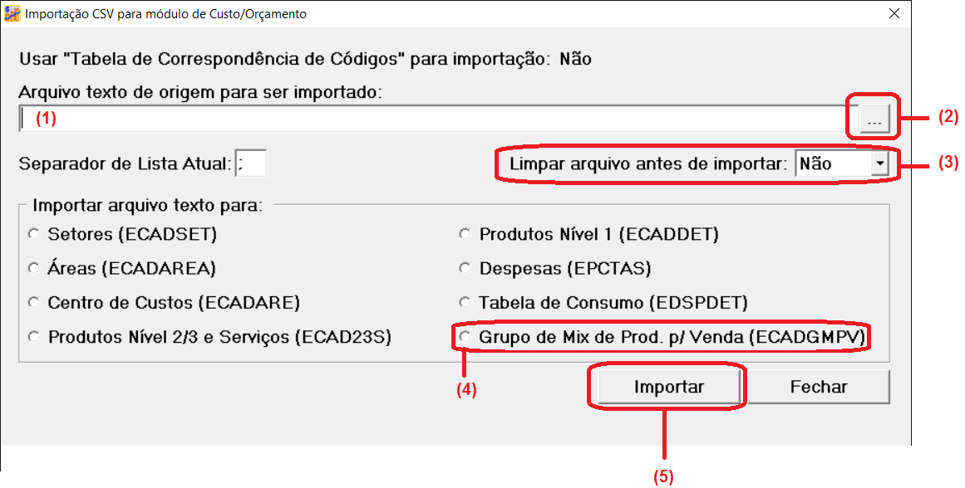
- Exemplo de arquivo CSV para importação dos Grupo de Mix de Produtos para Venda:
CodGrupo;NomeGrupo;UnidGrupo
GM001;CARCAÇAS - SP;KG
GM002;TRASEIRO - SP;KG
GM003;DIANTEIRO - SP;KG
GM004;PONTA DE AGULHA - SP;KG
GM005;SUBPRODUTOS - SP;KG
GM999;OUTROS PRODUTOS - SP;UN
- Após a importação, será exibido um relatório com o resultado da importação.
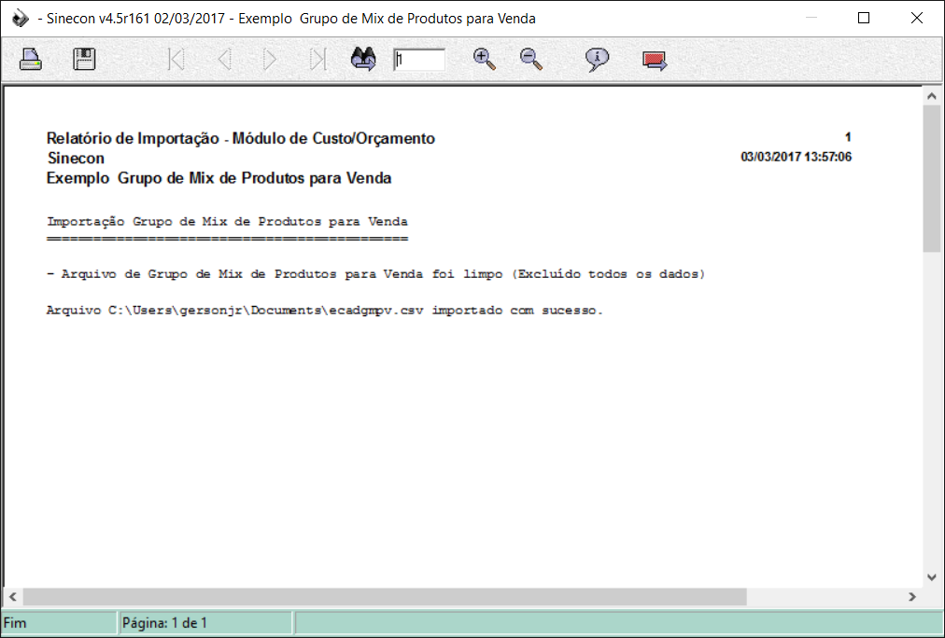
Observações:
- Despois de importado os Grupos de Mix de Produtos para Venda, é necessário associar os produtos para venda ao Grupo de Mix de Produtos para Venda.
Você pode associar os produtos para venda ao Grupo de Mix de Produtos para Venda de duas maneiras:
- Na tela do arquivo ECADDET – Cadastro de Produtos e Serviços;
- Importar um arquivo csv para “Produtos de Nível 1 (ECADDET)”, exemplo:
CodProd;CodGrupo
1021110101;GM001
1021111101;GM002
1021111102;GM002 (exemplo com apenas um pedaço do arquivo)
1021111103;GM002
1021111104;GM002

Acesso ao Cadastro de “ECADGMPV – Cadastro de Grupo de Mix de Produtos para Venda” no módulo Custo/Orçamento

- Acesse o módulo Custo/Orçamento e clique no botão “Arquivo”;
- Clique no botão “ECADGMPV” para acessar o cadastro de Grupo de Mix de Produtos para Venda;
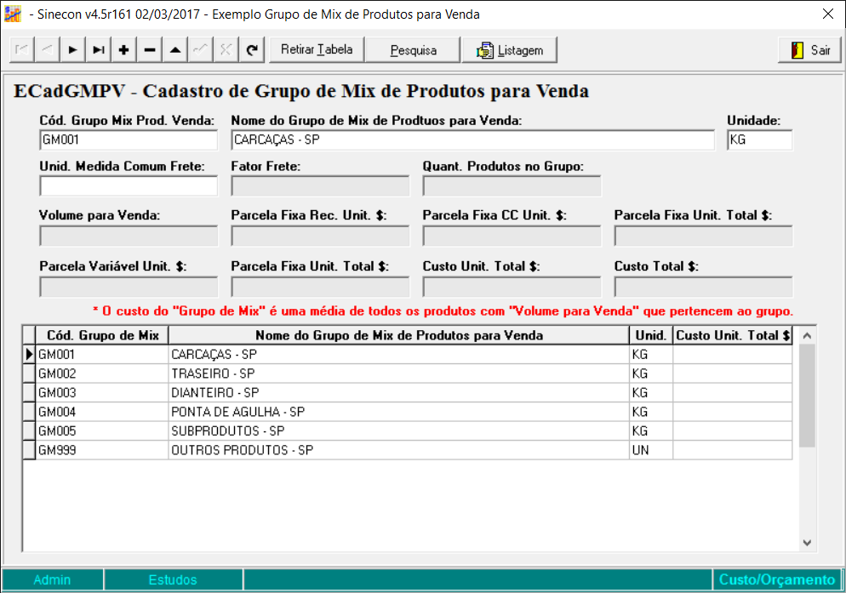
Os campos na cor cinza, são resultados de cálculo.
Você pode alterar, incluir e excluir “Grupos de Mix de Produtos para Venda” nesta tela.
A exclusão de um “Grupos de Mix de Produtos para Venda”, não exclui os produtos para venda de nível 1 do ECADDET.
As rotinas de inclusão, alteração e exclusão, apenas são permitidas com os cálculos do módulo cancelados.
Associar produtos para venda ao “Grupo de Mix de Produtos para Venda” no módulo Custo/Orçamento

- Acesse o módulo Custo/Orçamento e clique no botão “Arquivo”;
- Clique no botão “ECADDET” para acessar o cadastro de Produtos e Serviços;
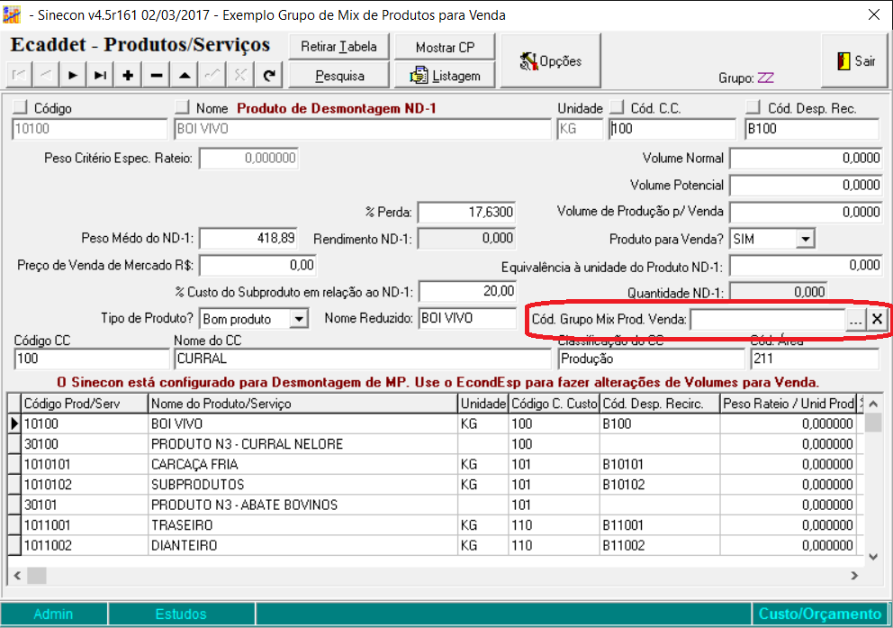
- Selecione um produto para venda que deseje associar a um “Grupo de Mix de Produtos para Venda”, clique no botão editar.
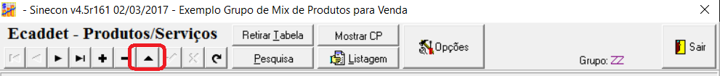
- No campo “Cód Grupo Mix Prod. Venda”, destacado em vermelho, informe a qual “Grupo de Mix de Produtos para Venda” vai estar associado.
Você pode digitar o código direto no campo ou clicar no botão “...” para fazer a pesquisa do “Grupo de Mix de Produtos para Venda” desejado.
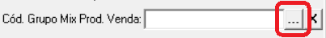
Na tela de pesquisa, selecione o “Grupo de Mix de Produtos para Venda” desejado e clique no botão “Ok”.
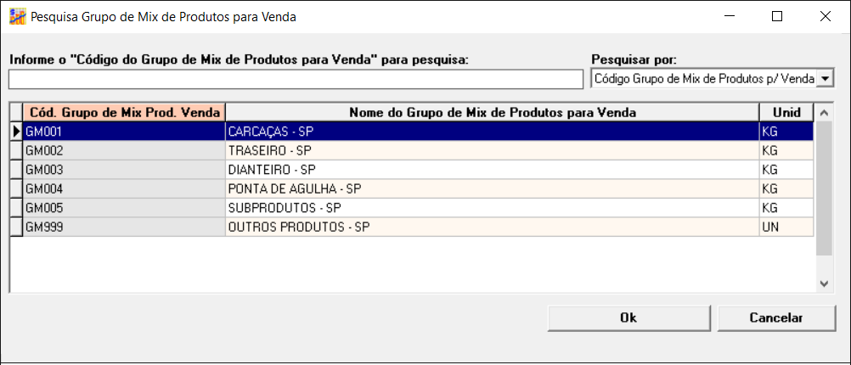

- Caso queira limpar o código do “Grupo de Mix de Produtos para Venda” apague o conteúdo do campo “Cód Grupo Mix Prod. Venda” ou clique no botão “x”, destacado em vermelho.
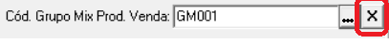

- Depois de escolhido o “Grupo de Mix de Produtos para Venda” clique no botão salvar, destacado em vermelho.
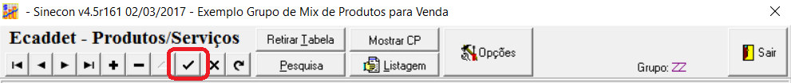
Acesso ao Cadastro de “ECADGMPV – Cadastro de Grupo de Mix de Produtos para Venda” no módulo Controle de Custo

- Acesse o módulo Controle de Custo e clique no botão “Arquivo”;
- Clique no botão “ECADGMPV” para acessar o cadastro de Grupo de Mix de Produtos para Venda;
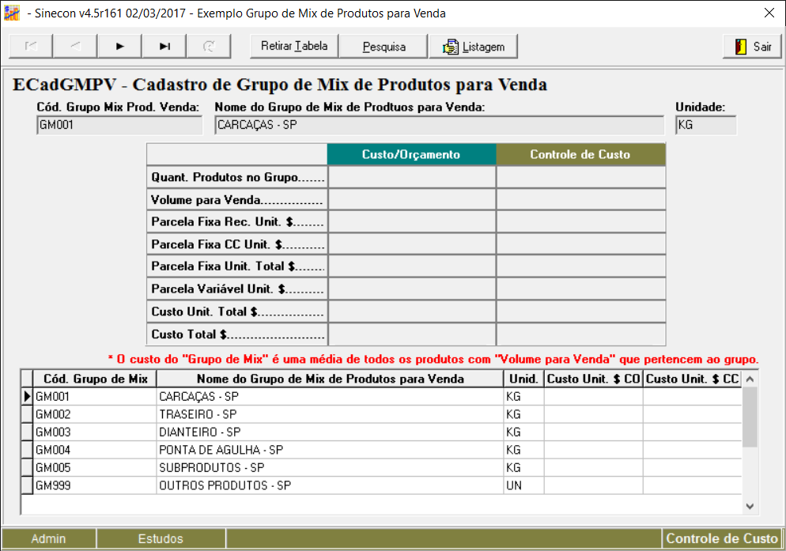
Os campos na cor cinza, são resultados de cálculo.
No módulo Controle de Custo, os dados são apenas para consulta.

4. Na listagem é possível escolher uma entre três ordenações disponíveis.

Relatórios de DRE com Despesas Fora do Custo – Módulo Econômico
Cálculos e relatórios no módulo de Custo/Orçamento

Importante: Durante os cálculos, apenas os produtos associados a um “Grupo de Mix de Produtos para Venda” e com “Volume para Venda” serão considerados nas rotinas específicas dos cálculos do “Grupos de Mix de Produtos para Venda”

- Acesse o módulo Custo/Orçamento e clique no botão “Relatórios”;
- Clique no botão “SCPMGPRD” para acessar os relatórios “Grupo de Mix de Produtos para Venda”;
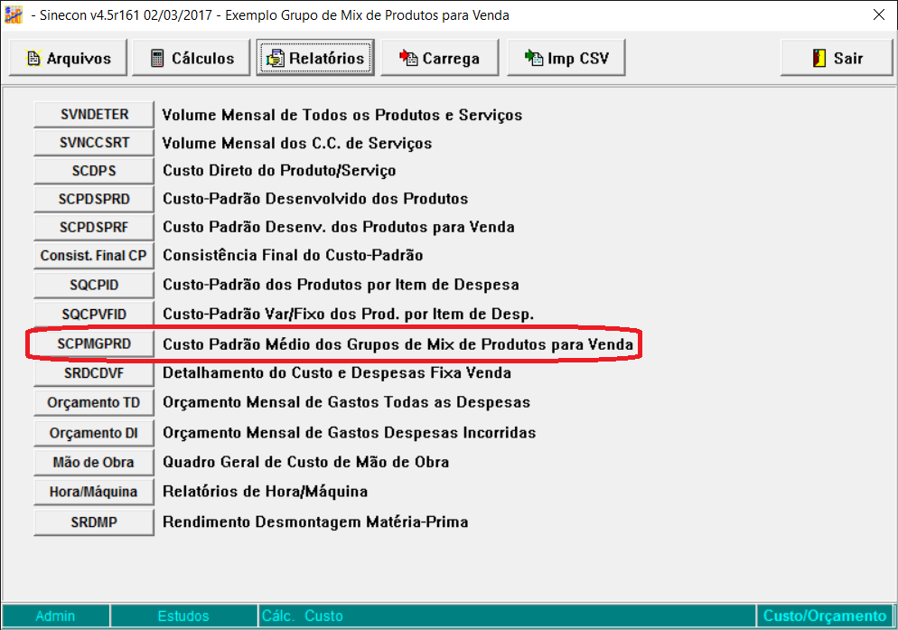
Relatórios específicos para os “Grupos de Mix de Produtos para Venda”
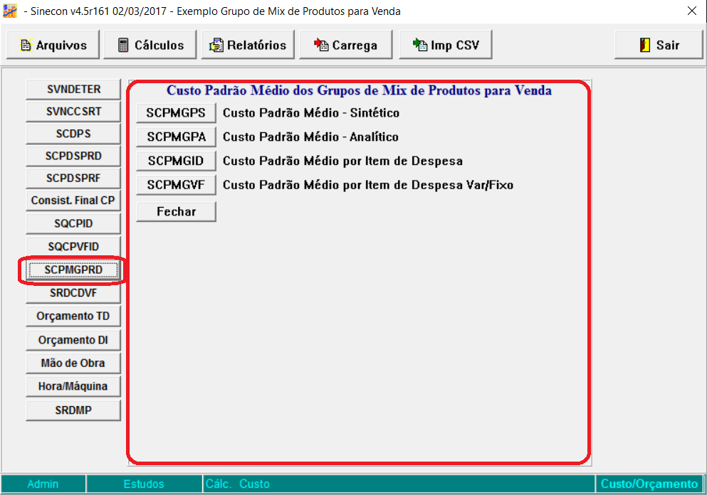

SCPMGPS – Custo Padrão Médio – Sintético
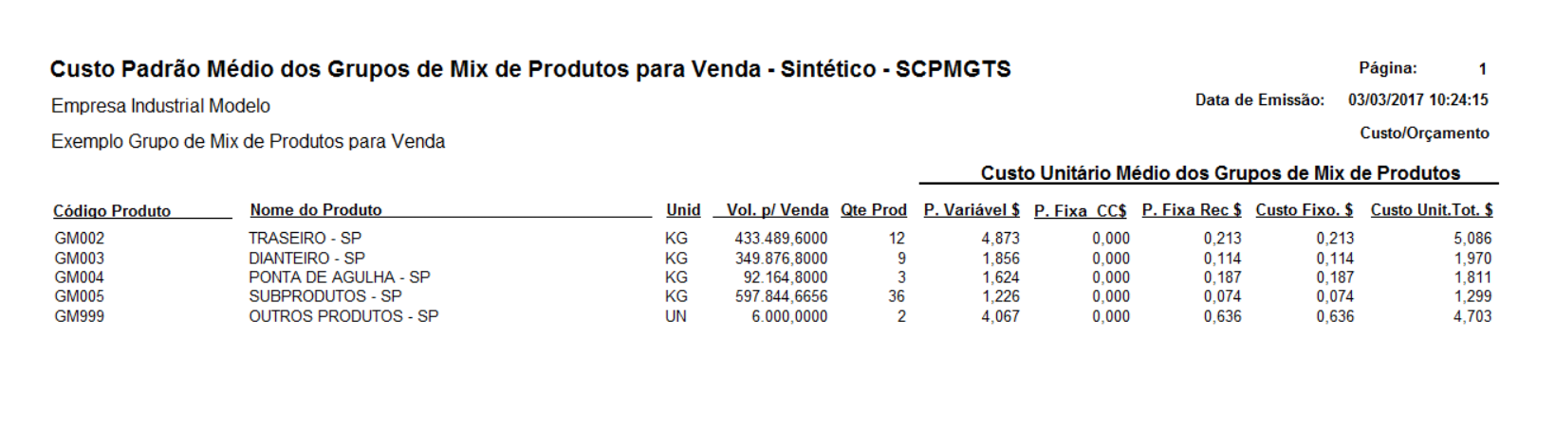
SCPMGPA – Custo Padrão Médio – Analítico
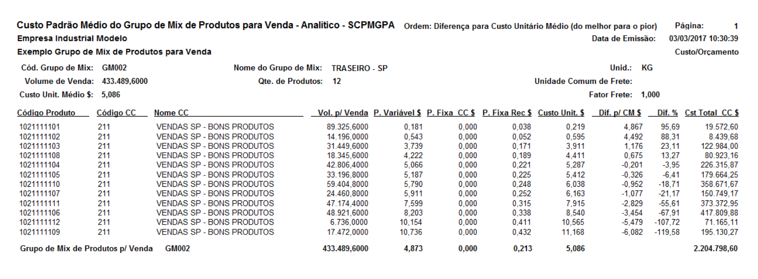

SCPMGID – Custo Padrão Médio por Item de Despesa
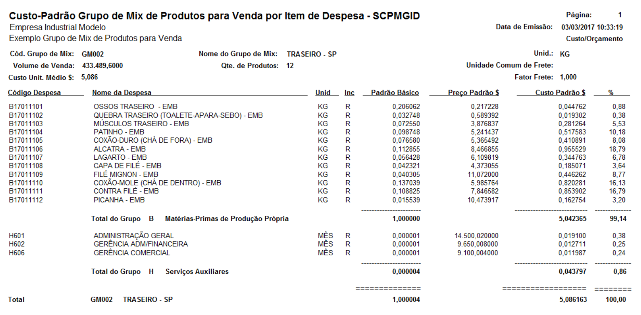
SCPMGVF – Custo Padrão Médio por Item de Despesa Var/Fixo
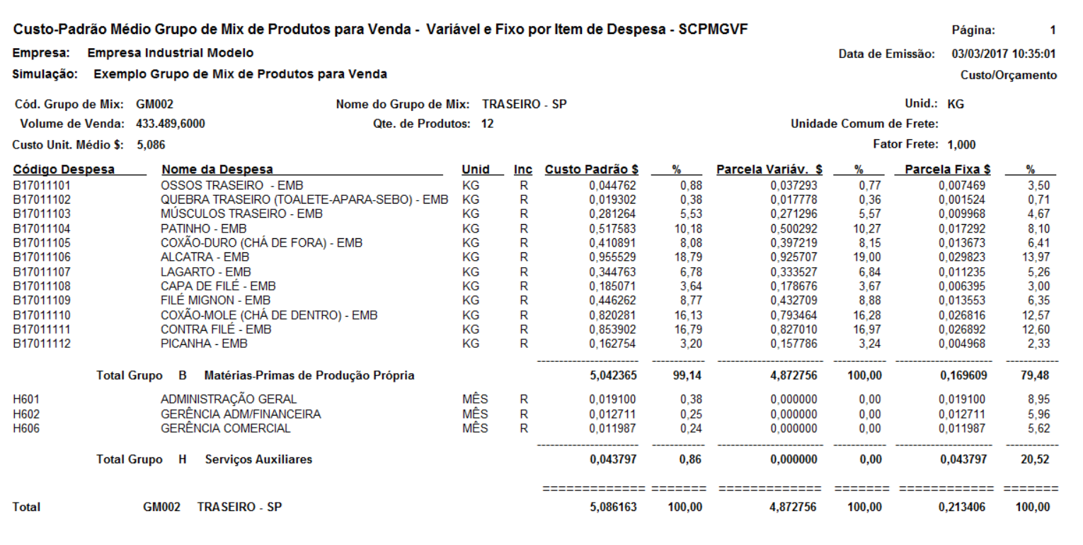
Cálculos e relatórios no módulo de Controle de Custo

Importante: Durante os cálculos, apenas os produtos associados a um “Grupo de Mix de Produtos para Venda” e com “Volume do Mês” serão considerados nas rotinas específicas dos cálculos do “Grupos de Mix de Produtos para Venda”

- Acesse o módulo Controle de Custo e clique no botão “Relatórios”;
- Clique no botão “Custo do Mês” e em sequida no botão “SCPMGPRD – Custo do Mês Médio dos Grupos de Mix de Produtos para Venda” para acessar os relatórios “Grupo de Mix de Produtos para Venda”;
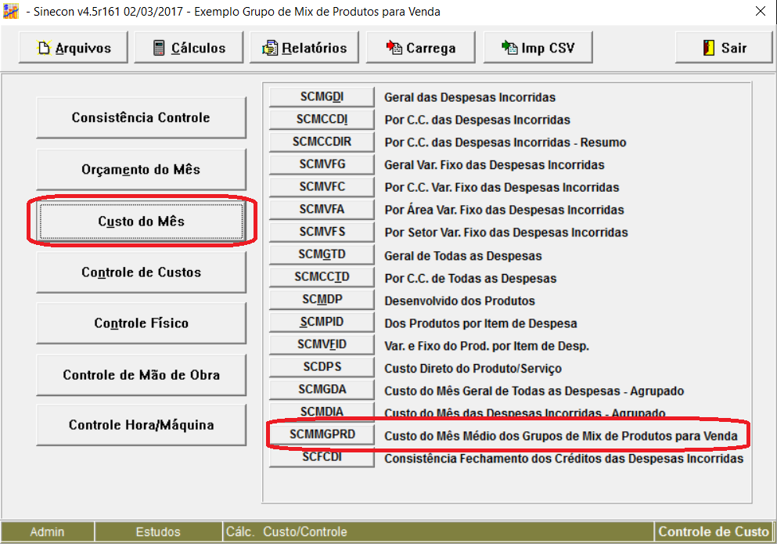
Relatórios específicos para os “Grupos de Mix de Produtos para Venda”
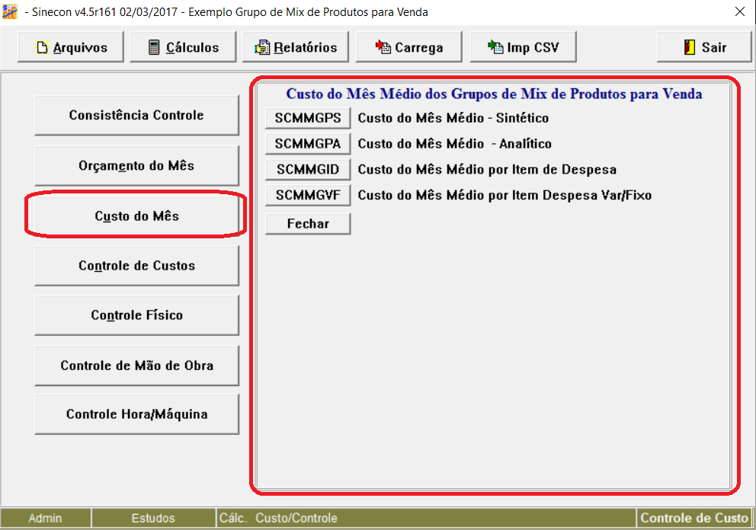

SCPMGPS – Custo Padrão Médio – Sintético
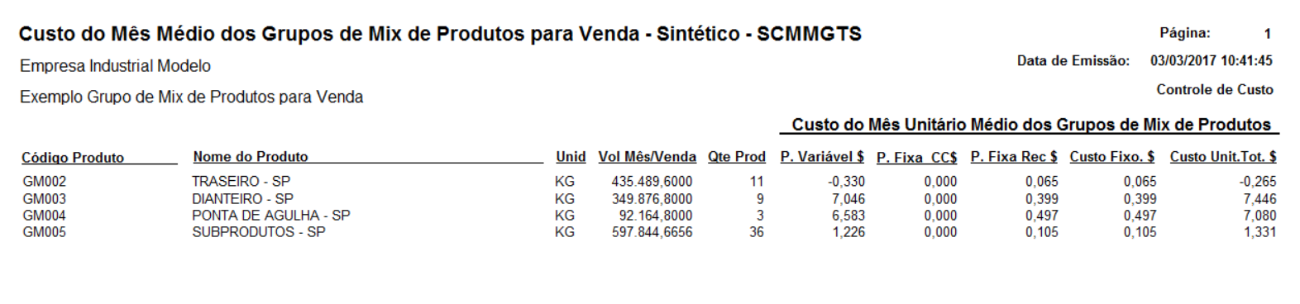
SCPMGPA – Custo Padrão Médio – Analítico
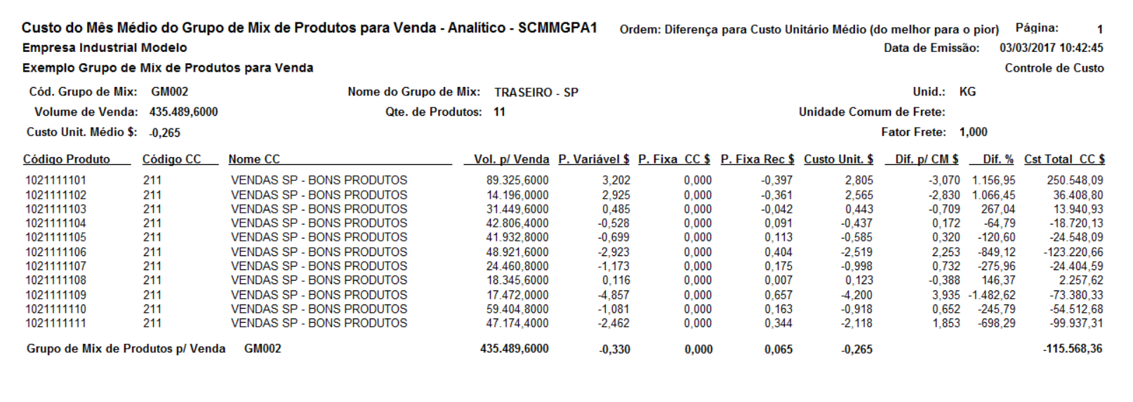

SCPMGID – Custo Padrão Médio por Item de Despesa
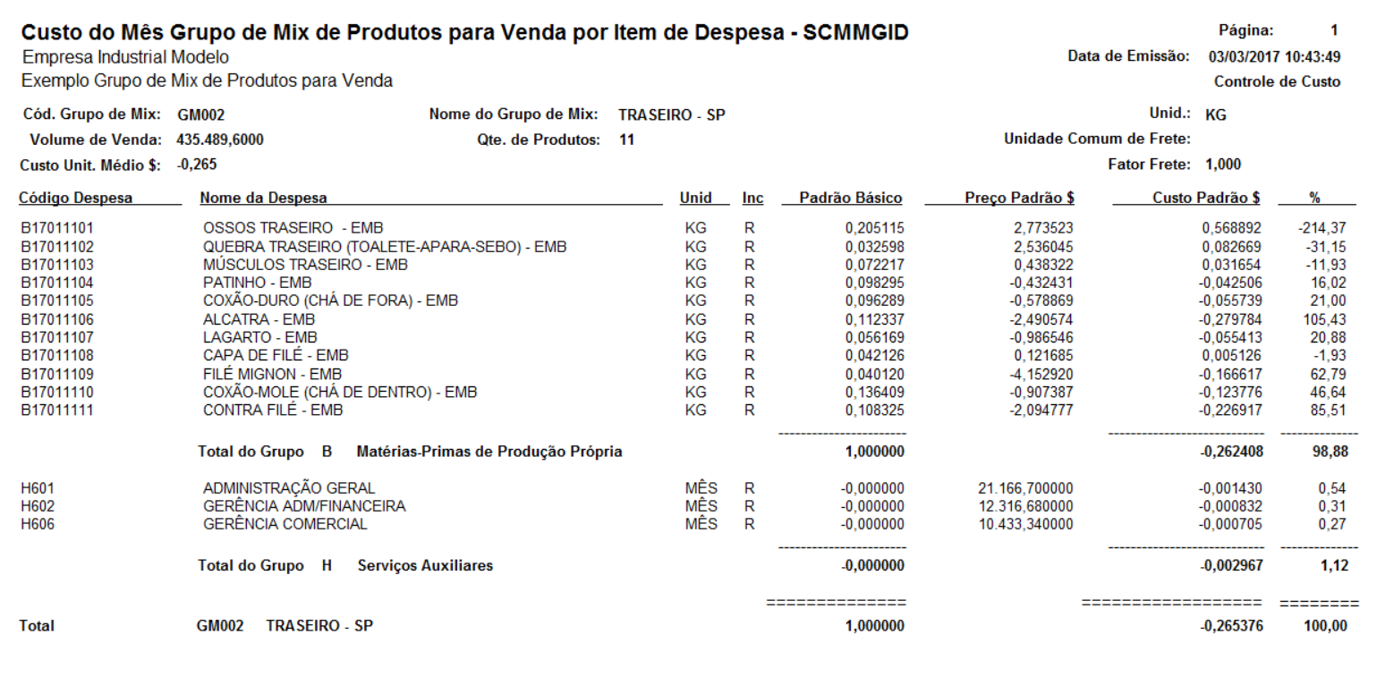
SCPMGVF – Custo Padrão Médio por Item de Despesa Var/Fixo
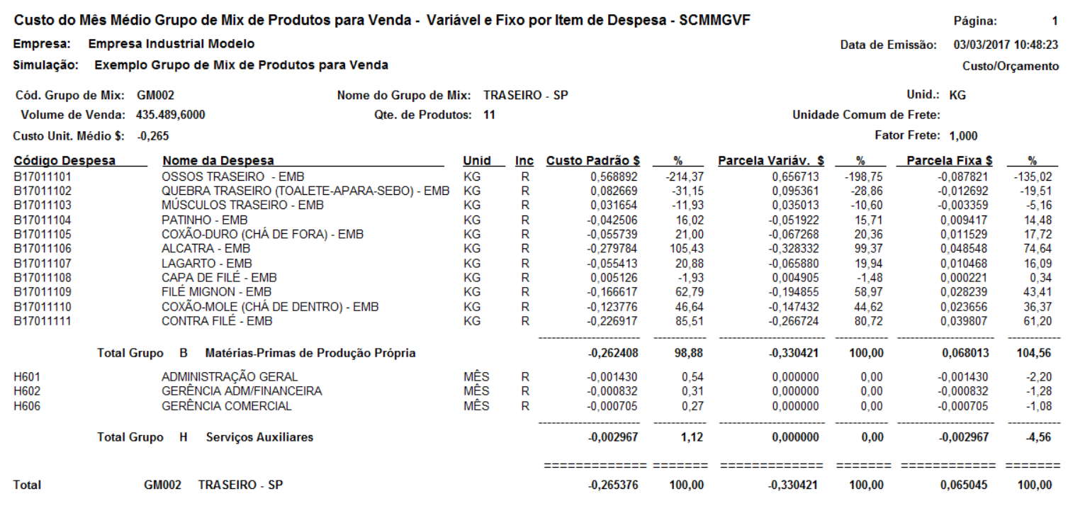
Cadastro de “ECADGMPV – Cadastro de Grupo de Mix de Produtos para Venda” no módulo Custo/Orçamento após os cálculos realizados

- Acesse o módulo Custo/Orçamento e clique no botão “Arquivo”;
- Clique no botão “ECADGMPV” para acessar o cadastro de Grupo de Mix de Produtos para Venda;
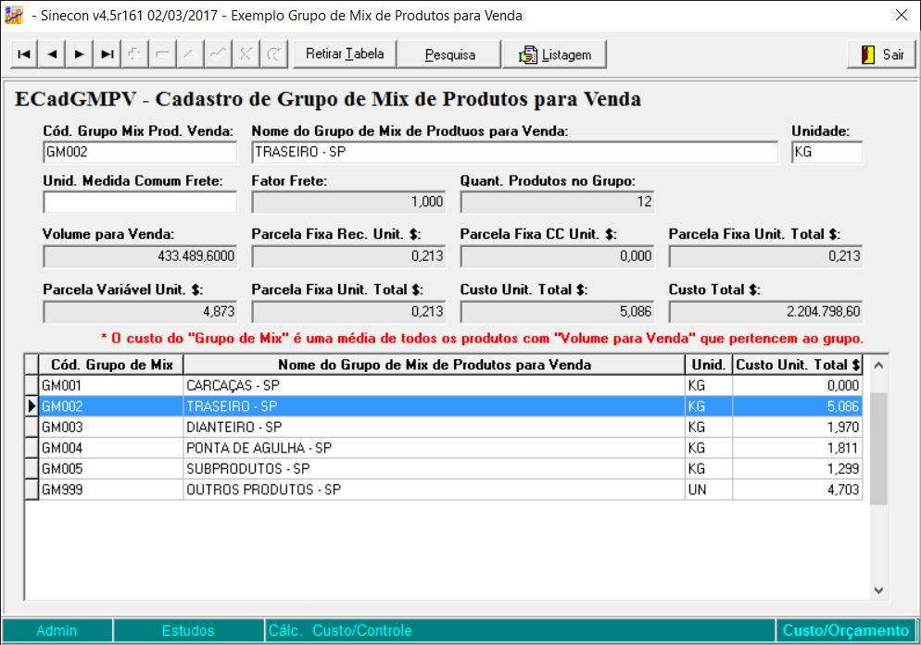
Os campos na cor cinza, são resultados de cálculo.
Cadastro de “ECADGMPV – Cadastro de Grupo de Mix de Produtos para Venda” no módulo Controle de Custo após os cálculos realizados

- Acesse o módulo Controle de Custo e clique no botão “Arquivo”;
- Clique no botão “ECADGMPV” para acessar o cadastro de Grupo de Mix de Produtos para Venda;
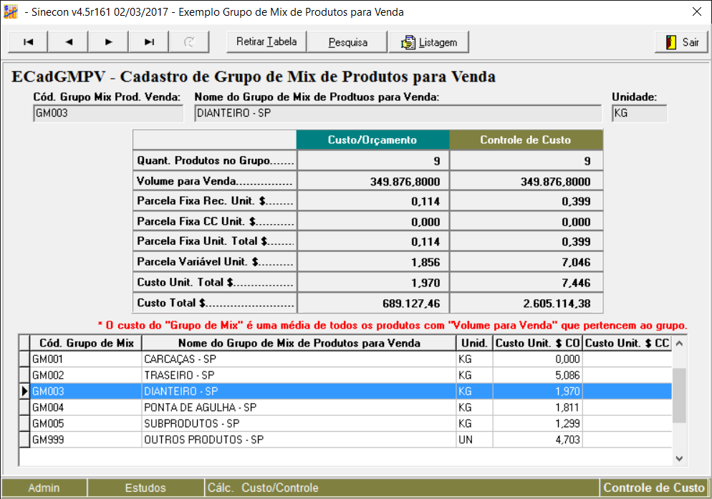
Os campos na cor cinza, são resultados de cálculo.
Relatórios do “Grupo de Mix de Produtos para Venda” nos módulos Econômico e Controle de Lucro

Todos os relatórios possuem filtro para “Grupo de Mix de Produtos para Venda”
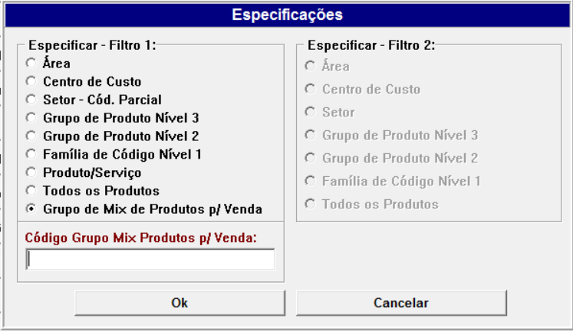

Exemplo módulo Econômico
SREMVNM – Resultado Econ. Mensal p/ Volume Normal com base Preço de Mercado
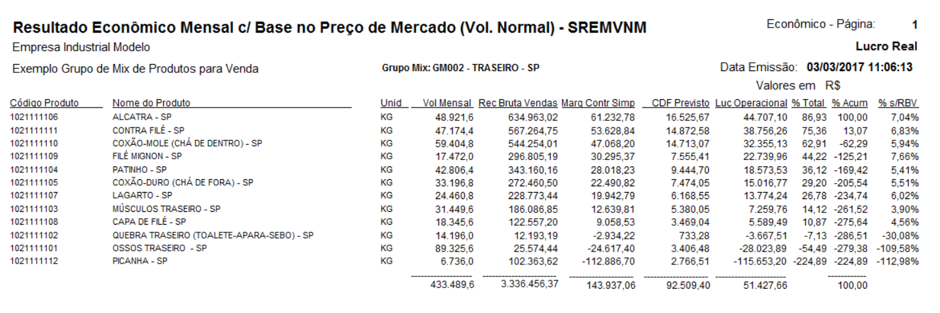
Exemplo módulo Controle de Lucro
SREGLNR – Resultado Econômico Global Real – Detalhado Inc.
